Фотоаппараты «Любитель», «Москва-2», «ФЭД»
Фотоаппарат «Любитель»
В этом фотоаппарате два объектива. Но верхний объектив в съёмке не участвует, а служит для наводки на резкость и, кроме того, является объективом видоискателя. Собственно говоря, в этом аппарате имеются две камеры, поставленные одна на другую. Для фотографа всегда приятно видеть на стекле видоискателя изображение снимаемого предмета именно той величины, какую оно будет иметь на готовом снимке. Здесь он гарантирован от ошибок неправильной наводки на предмет. Наводка на резкость облегчается небольшой линзой, укреплённой в верхней части светозащитных складных шторок аппарата, защищающего матовое стекло от лишнего света.
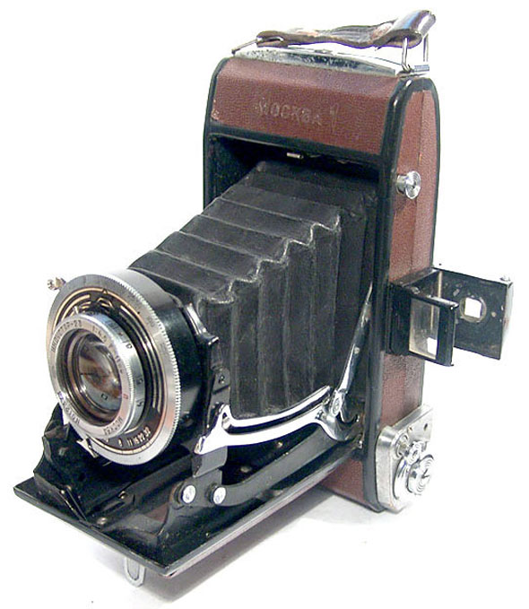
В оправе объектива находится затвор, позволяющий снимать как с выдержкой любой продолжительности, так и производить моментальную съёмку с разными скоростями. Здесь же, между линзами объектива, имеется диафрагма, при помощи которой можно изменять светосилу объектива. Фотоаппарат «Любитель» заряжается стандартной плёнкой шириной 6 сантиметров. На одной катушке плёнки можно сделать двенадцать снимков размером шесть на шесть сантиметров.
Фотоаппарат «Москва-2»
Этот аппарат представляет собой складную ручную фотокамеру, заряжающуюся плёнкой. Размер получаемых снимков — 6х9см, причём на одной катушке стандартной плёнки можно получить восемь фотоснимков. У этой камеры четырёхлинзовый объектив с фокусным расстоянием 11 см и светосилой 1 : 4,5. Светосила объектива может меняться при помощи диафрагмы. Скорость центрального затвора при моментальной съёмке изменяется от одной секунды до V250 секунды. Кроме того, съёмка может быть произведена с любой выдержкой. Камера «Москва-2» снабжена дальномерным устройством для автоматической установки на резкость.
Фотоаппарат «ФЭД»
Фотоаппарат «ФЭД» относится к малоформатным камерам. Размер снимка, получаемого при помощи этого фотоаппарата, равен 24 х 35 миллиметров. Конечно, такой снимок может быть использован только после увеличения. Значит, в конструкции этой камеры должны быть предусмотрены все условия, необходимые для получения точного и резкого снимка. Фотоаппарат «ФЭД» представляет собой довольно простой, хорошо продуманный и точный механизм. Аппарат снабжён объективом со светосилой 1 : 3,5 в выдвижной оправе. Наводка на резкость может быть произведена по шкале расстояний или, что удобнее, при помощи дальномера. Дальномер связан механически с винтовой оправой объектива. Когда при повороте рукоятки изображение предмета в окошечке дальномера перестанет двоиться, можно быть уверенным, что аппарат установлен на резкость. Объектив снабжён диафрагмой, позволяющей уменьшать светосилу его до 1 : 18. Диафрагма управляется рычагом, помещённым на передней части оправы объектива.
В этом аппарате видоискатель прямого зрения, так что снимать можно только с уровня глаз, что, конечно, правильно.
На верхней крышке аппарата расположены рукоятки управления. Ручка служит одновременно для заводки затвора и для перевода плёнки. Благодаря этому приспособлению сделать два снимка на одном и том же кадре нельзя. Под ручкой перевода плёнки находится диск с делениями. Это — счётчик снятых кадров.
Когда плёнка использована, то есть, сняты все 36 кадров, выключают механизм перевода плёнки поворотом ручки против часовой стрелки, вытягивают вверх головку ручки и, вращая её по часовой стрелке, перематывают использованную плёнку вновь в кассету. После этого кассета на свету может быть заменена другой.
На диске указаны скорости затвора. Вытягивая диск вверх, поворачивая и отпуская, можно установить скорости съёмки. При установке диска на букву «В» затвор остаётся открытым всё время, пока нажата спусковая кнопка. Заметим кстати, что устанавливать затвор на определённую скорость можно только после заводки его.
Скоба, находящаяся на самом верху крышки, служит для разных целей. В неё вставляются специальные видоискатели в том случае, если съёмка производится с другим объективом, или приспособление для автоматической съёмки. В последнем случае маленький механизм производит нажим спусковой кнопки через десять секунд после пуска его в ход. С этим приспособлением Вы можете снять сами себя или сняться в общей группе.
У камеры «ФЭД» шторный затвор. При заводке затвора щель его остаётся закрытой, что исключает возможность засветки плёнки при открытом объективе. Для зарядки камеры нужно открыть её нижнюю крышку, вынуть пустую катушку для приёма снятой плёнки, закрепить конец новой плёнки на оси катушки и вставить кассету и катушку в камеру.

